簴乳压环洧䪣品5 耾: ɅBM环搧濮e稃浆
ࠇ
产品名称：ECM环氧修补砂浆规 格：20公斤/桶 え耍Ȍ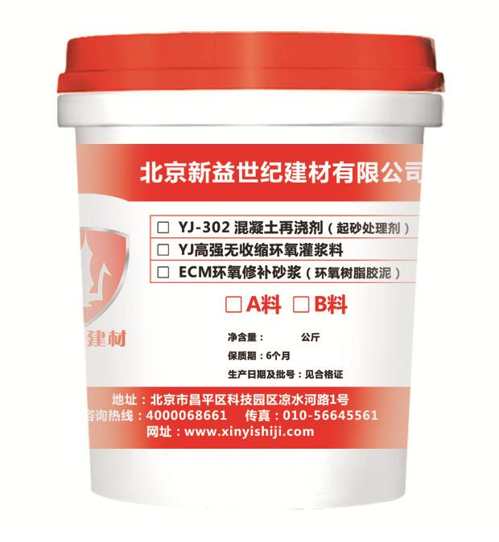

产 品 说 明

产品特点
1、具有抗渗、抗冻、耐盐、耐碱、耐弱酸腐蚀的性能，并与多种材料的粘结力很强。
2、可在潮湿基材表面施工，不需干燥，可在潮湿环境或水下硬化。
3、操作施工方便，与普通水泥砂浆施工相仿，容易清洗，用水就可以清洗。
产品用途
1、用于水工建筑物过流面的抗冲磨损、抗气蚀与抗冻融保护，以及破坏后的修复。
2、用于混凝土建筑物的缺陷修补以及补强与加固处理。
3、用于化工、石油、工厂、码头等混凝土或金属构件抗酸碱盐腐蚀的防护与修补。
4、用于公路、桥梁、机场跑道、车间等工程部位的抗磨损防护与修补等。
5、用于耐酸砖粘贴。
执行标准 GB50212-2002
技术参数
检测项目 |  | 性能指标 | 检测结果
抗折强度（Mpa）28d |  | ≥6.0 | 6.94
抗压强度（Mpa） | 7d | — | 25
抗压强度（Mpa） | 28d | ＞20 | 45
中性化抵抗性（mm）28d |  | ＜5.0 | 1.8
粘结强度（Mpa） | 常温常态28d | ＞1.0 | 2.8
粘结强度（Mpa） | 冷热反复28d | ＞1.0 | 2.4
透水量（g） |  | ＜20 | 15
24h吸水量（g/m³） |  | ＜1000 | 525
吸水系数（kg/㎡·h^{0.5}） |  | ＜0.5 | 0.32
耐酸碱性能
腐蚀介质名称 | 溶 液 浓 度 | 腐 蚀 情 况
硫酸 | PH=2 | 浸泡一年无脱落、无渗漏
盐酸 | 2% | 浸泡一年无脱落、无渗漏
氢氧化钠 | 10% | 浸泡一年无脱落、无渗漏
氧化钠 | 饱和溶液 | 浸泡一年无脱落、无渗漏
施工工艺
一、基面处理：
对混凝土基础表面进行处理，清除基面上的乳皮、水泥净浆表层或松动颗粒等使其露出坚实基层，并清除表面沙粒、粉尘、油脂等。
二、材料配制：
1、检查产品外包装，规格、型号、生产日期，确保产品在厂家规定的保质期内。
2、打开包装桶盖，检查内装A料、B料、C料均无破损、漏洒、受潮结块现象，每桶中的装配比例为A料：B料：C料=1：3：16。
3、搅拌配料时，先将A料和B料按照1：3的比例倒入桶中搅拌混合均匀，然后边搅拌边缓慢加入C料，直至搅拌成均匀的胶泥状。
三、施工说明：
1、根据工程施工要求，用抹刀将配制好的胶泥涂抹在被修补部位，涂抹时要边压实边抹光，完工3～14天后即可投入使用。
2、参考用量约为2000kg/m³。
注意事项
1、配制好的胶液应在45分钟内用完，严禁使用未拌合均匀或已处于初凝状态的胶泥。
2、A料和B料存放时间较长后会出现轻微分层现象，使用前应先摇匀方可使用。
包装储运
1、标准包装规格为：20公斤±1公斤/桶，工程包装规格：（50+150+800）公斤/组。
2、本品宜储存在干燥、阴凉处，储存期为6个月。不燃、不爆，可按一般货物运输。
郑重声明
本资料中所提供的数据是基于我公司现有的知识、经验和条件，我们所进行的试验不可能完全囊括所有使用过程中可能产生影响的大量因素。本产品使用超出厂商控制，本公司不承担由于使用不当而产生的任何责任，使用时敬请参照本品说明书，相关问题请咨询当地经销商或本公司技术服务部门。
产品编号：XY0021

